Trussardi - tradycja i nowoczesność w jednym
<strong>Trussardi</strong> to włoska marka, którą pokochały miliony osób na całym świecie. Dlaczego warto poświęcić chwilę na poznanie tego brandu? Przekonaj się sam!

Trussardi - znane i lubiane
Kojarzysz logo łączące głowę charta z literą T? Ten symbol jest znany i rozpoznawalny już na całym świecie i reprezentuje nic innego jak włoską markę Trussardi Jeans, która zdobyła serca milionów osób. W czym tkwi jej fenomen? Dowiedz się z naszego dzisiejszego artykułu!
Trussardi - co wyróżnia tę markę?
Marka Trussardi wierna jest swoim wieloletnim, rodzinnym tradycjom, które są niezmienne od początku jej istnienia, która stała się pewnego rodzaju fundamentem całej działalności. Bazą i cechą charakterystyczną tych ubrań stało się więc niezwykłe wyrafinowanie, styl i urok - to wszystko dzieje się w sposób absolutnie w żaden sposób niewymuszony. To wszystko w otoczeniu niezwykłego wyczucia i podążania za trendami, dzięki czemu każdego sezonu otrzymujemy oryginalną i niepowtarzalną odzież, której zakup wiąże się z inwestycją dokonaną na lata. Najwyższa jakość produktów jest gwarantowana w przypadku tej marki. Zachowanie komfortu noszenia oraz wygody sprawia, że Trussardi jest jedną z najczęściej wybieranych marek odzieżowych. Włoska elegancja, połączona z miejskim, nieco luźniejszym wizerunkiem trafia do nawet najbardziej wymgających miłośników mody.

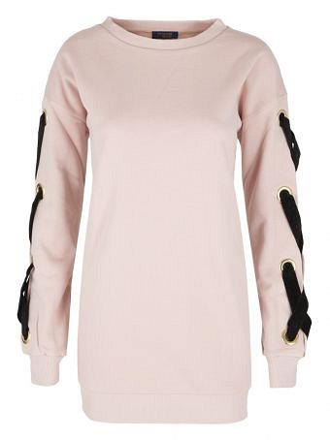
Oryginalne i wyjątkowe produkty marki Trussardi dostępne są w sklepie internetowym Visciola Fashion. Odwiedź koniecznie naszą stronę i wybierz coś dla siebie!

